研究生学位论文（实践成果）评阅学术复核或复评阅缴费说明
收费标准: （1）硕士论文400元/篇次；
（2）博士论文570元/篇次。
收费时间：评阅开始后研究生院学位办会及时开通
缴费方式：微信扫码

1.微信扫描上述二维码后进入缴费界面，选择“在校生”栏目。输入相关信息后，登陆系统。
2.正式登陆后，选择缴费项目“学位论文（实践成果）评阅学术复核费或复评缴费””。
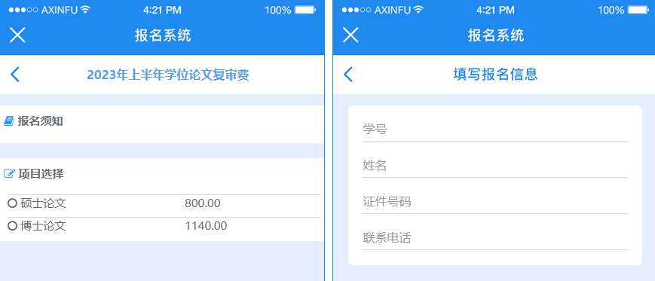（上图为示例，仅供参照，缴费时请按照实际情况选择）
3.根据提示补全相关信息。
4.确认信息后，选择微信钱包、银联任一缴费方式完成支付即可。

